NGHIÊN CỨU, THIẾT KẾ VÀ CHẾ TẠO ROBOT DI ĐỘNG TỰ HÀNH NHẬN DIỆN MÀU SẮC VÀ VẬN CHUYỂN VẬT THỂ THEO ĐƯỜNG LINE.
- Ý tưởng:
- Thiết kế robot dạng vi sai.
- Sẽ có 6 điểm chính:
- Điểm đầu tiên là điểm robot đứng (Điểm A),
- Điểm B là để 4 hộp với 4 màu sắc khác nhau (đỏ, xanh, vàng, tím),
- 3 điểm còn lại là đích mà nó cần đến (C, D, E, F). Mỗi màu sắc sẽ được gán nhãn với một điểm C, D, E, F riêng biệt.
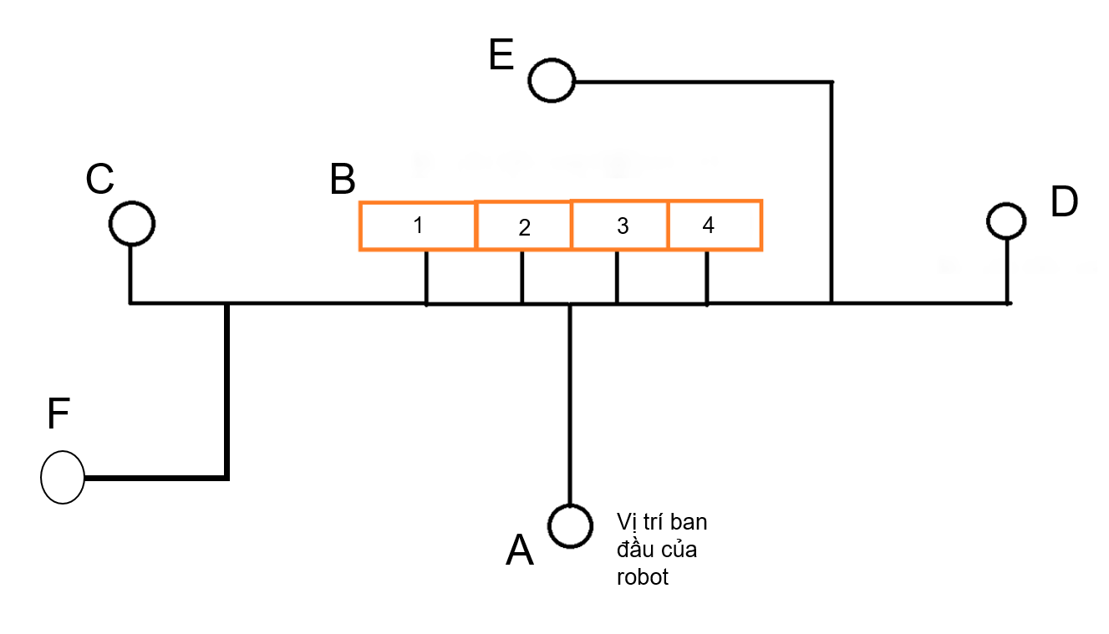
- Khi ra lệnh lấy hộp màu đỏ thì robot sẽ đi đến điểm B dùng camera để quét và xác định vị trí của hộp màu đỏ, từ đó gắp hộp màu đỏ đến điểm đích tương ứng theo đường line định sẵn.

- Linh kiện:
- Khung (tự thiết kế)
- Động cơ (step) + bánh xe.
- Arduino nano + driver A4988
- Hệ thống Gripper + Servo
- Nguồn (nguồn cho động cơ 8-12 V + nguồn cho arduino và các cảm biến)
- Rasperypi 4 tích hợp camera
- Cảm biến dò line
- Cảm biến tiệm cận gần
- Ý nghĩa thực tiễn:
- Tự động hóa kho bãi: Trong các kho hàng thông robot thường xuyên thực hiện việc nhận diện mã màu hoặc mã vạch trên kiện hàng để phân loại và vận chuyển về các khu vực
- Vận chuyển trong môi trường đặc thù: Robot có thể thay thế con người vận chuyển các vật liệu (được đánh dấu theo màu sắc để phân biệt mức độ nguy hiểm hoặc loại hóa chất) trong bệnh viện hoặc phòng thí nghiệm.
- Xử lý ảnh và Trí tuệ nhân tạo: Sử dụng Camera kết hợp Raspberry Pi 4 để quét và xác định chính xác vị trí hộp màu giúp nghiên cứu các thuật toán nhận diện vật thể và xử lý nhiễu ánh sáng trong môi trường thực tế.
- Tích hợp đa cảm biến (Sensor Fusion): Kết hợp dữ liệu từ cảm biến dò line, cảm biến tiệm cận và camera để robot hoạt động an toàn và chính xác, tránh va chạm khi tiếp cận vật thể.
- Bài toán giải quyết:
- Phần AI
- Sử dụng Camera để quét tại điểm B, xác định chính xác vị trí và màu sắc (đỏ, xanh, vàng, tím) của 4 hộp.
- Gán nhãn màu sắc vật thể với điểm đích tương ứng (C, D, E, F) và lập kế hoạch vận chuyển.
- Gửi lệnh thực thi đến tầng điều khiển sau khi xác nhận đối tượng qua thị giác máy tính.
- Phần Điều khiển
- Điều hướng & Di chuyển: Sử dụng cảm biến dò line để dẫn đường và điều khiển động cơ bước qua driver A4988 di chuyển robot giữa các điểm.
- Điều khiển hệ thống Gripper và Servo để gắp vật tại điểm B và nhả vật tại điểm đích.
- Sử dụng cảm biến tiệm cận để xác định khoảng cách gần khi tiếp cận hộp hoặc dừng khẩn cấp.

